Командиру 1 навчального батальйону

РАПОРТ
Прошу Вашого клопотання перед вищим командуванням про призупинення котлового забезпечення з обіду 28.02.2025 року курсанта 1 навчальної роти
1 навчального батальйону військової частини А2900 військовослужбовця призваного під час мобілізації солдата СУХЕЦЬКОГО Віталія Вікторовича у зв’язку з стаціонарним лікуванням у КПН «Радомишльська лікарня» Радомишльської районної ради на підставі направлення №2322 від 28.02.2025 року.
До рапорту додаю:
- копію направлення №2322 від 28.02.2025 року;

Командир 1 навчальної роти
капітан Дмитро СТЕПАНЮК
__.02.2025

Командиру військової частини А2900

Доповідаю по суті рапорту капітана СТЕПАНЮКА Дмитра Миколайовича.

Командир 1 навчального батальйону
майор Віктор МОРОЗ
__.02.2025

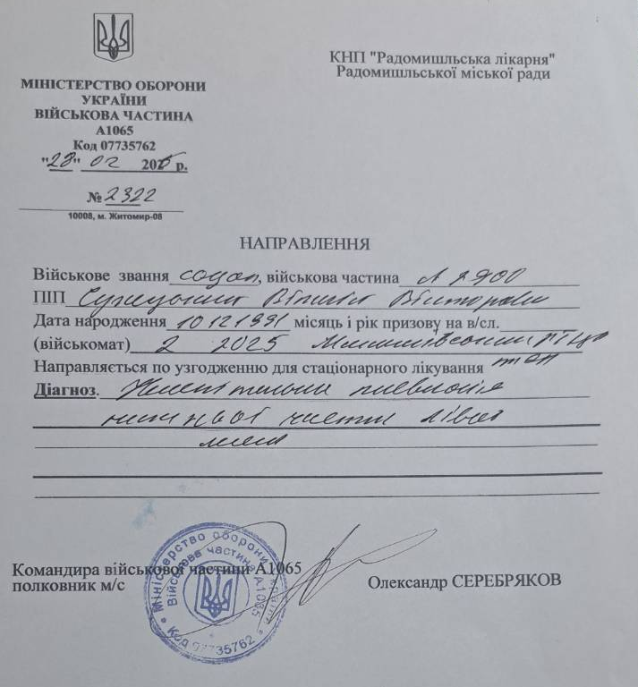

Командиру 1 навчального батальйону

РАПОРТ
Прошу Вашого клопотання перед вищим командуванням про призупинення котлового забезпечення з обіду 03.03.2025 року курсанта 1 навчальної роти
1 навчального батальйону військової частини А2900 військовослужбовця призваного під час мобілізації солдата ІВАНОВА Романа Володимировича у зв’язку з стаціонарним лікуванням у КП «Лікарня №1» м. Житомира на підставі направлення №1182 від 03.03.2025 року.
До рапорту додаю:
- копію направлення №1182 від 03.03.2025 року;

Командир 1 навчальної роти
капітан Дмитро СТЕПАНЮК
__.03.2025

Командиру військової частини А2900

Доповідаю по суті рапорту капітана СТЕПАНЮКА Дмитра Миколайовича.

Командир 1 навчального батальйону
майор Віктор МОРОЗ
__.03.2025

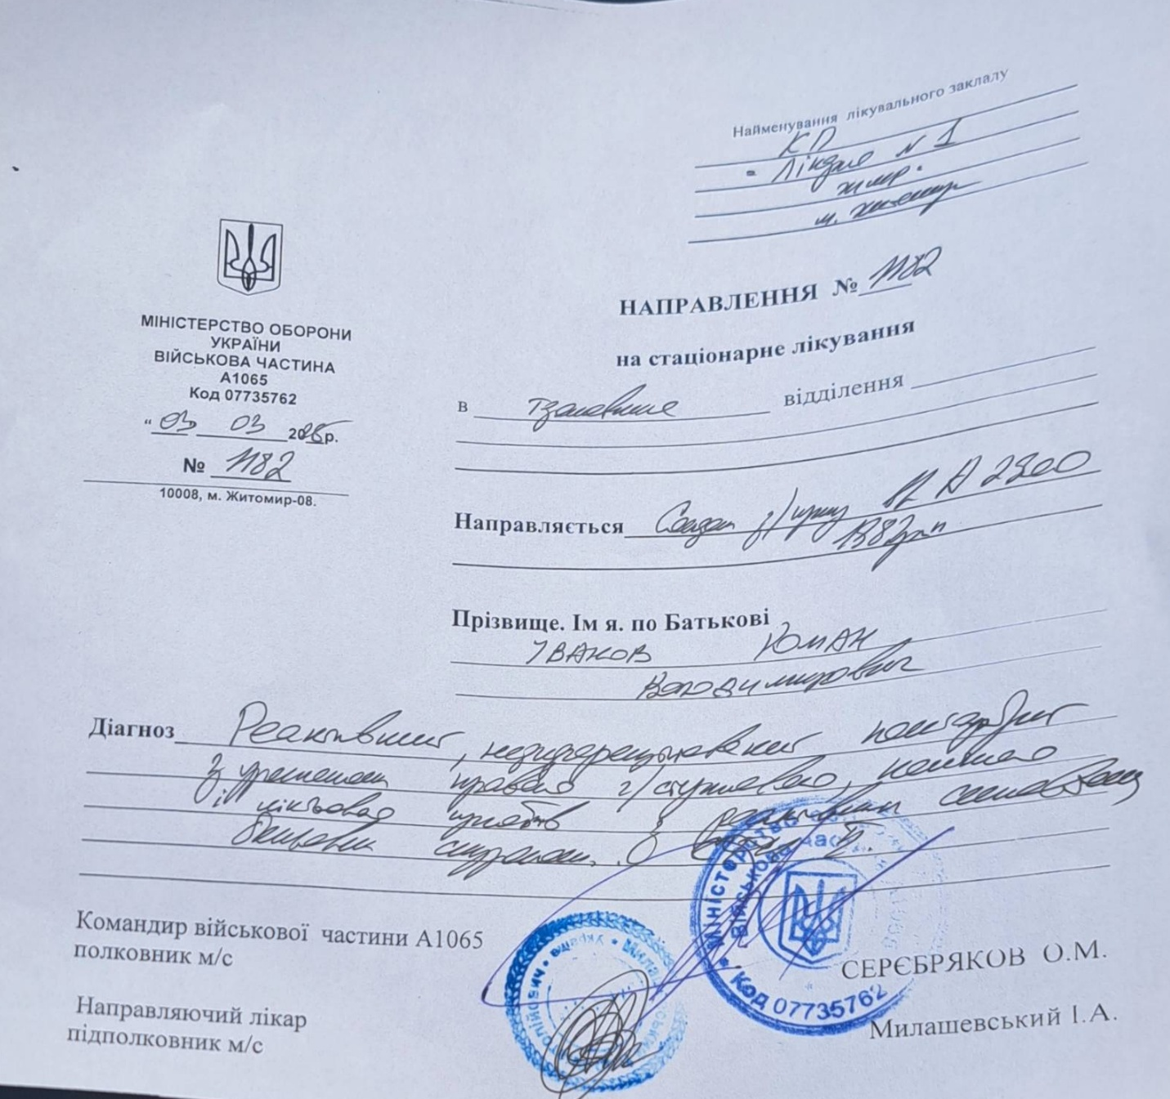

Командиру 1 навчального батальйону

РАПОРТ
Прошу Вашого клопотання перед вищим командуванням про призупинення котлового забезпечення з обіду 05.03.2025 року курсанта 1 навчальної роти
1 навчального батальйону військової частини А2900 військовослужбовця призваного під час мобілізації солдата СІМПЕРОВИЧА Андрія Олександровича у зв’язку з стаціонарним лікуванням у КПН «Щентральна районна лікарня» Пулинської районної ради на підставі направлення №2576 від 05.03.2025 року.
До рапорту додаю:
- копію направлення №2576 від 05.03.2025 року;

Командир 1 навчальної роти
капітан Дмитро СТЕПАНЮК
__.03.2025

Командиру військової частини А2900

Доповідаю по суті рапорту капітана СТЕПАНЮКА Дмитра Миколайовича.

Командир 1 навчального батальйону
майор Віктор МОРОЗ
__.03.2025

Командиру 1 навчального батальйону

РАПОРТ
Прошу Вашого клопотання перед вищим командуванням про призупинення котлового забезпечення з обіду 05.03.2025 року курсанта 1 навчальної роти
1 навчального батальйону військової частини А2900 військовослужбовця призваного під час мобілізації солдата МАГАСА Григорія Миколайовича у зв’язку з стаціонарним лікуванням у КПН «Центральна районна лікарня» Пулинської районної ради на підставі направлення №2574 від 05.03.2025 року.
До рапорту додаю:
- копію направлення №2574 від 05.03.2025 року;

Командир 1 навчальної роти
капітан Дмитро СТЕПАНЮК
__.03.2025

Командиру військової частини А2900

Доповідаю по суті рапорту капітана СТЕПАНЮКА Дмитра Миколайовича.

Командир 1 навчального батальйону
майор Віктор МОРОЗ
__.03.2025

Командиру 1 навчального батальйону

РАПОРТ
Прошу Вашого клопотання перед вищим командуванням про призупинення котлового забезпечення з обіду 05.03.2025 року курсанта 1 навчальної роти
1 навчального батальйону військової частини А2900 військовослужбовця призваного під час мобілізації солдата КОВАЛЬЧУКА Миколи Сергійовича у зв’язку з стаціонарним лікуванням у КПН «Овруцька лікарня» на підставі направлення №2564 від 05.03.2025 року.
До рапорту додаю:
- копію направлення №2564 від 05.03.2025 року;

Командир 1 навчальної роти
капітан Дмитро СТЕПАНЮК
__.03.2025

Командиру військової частини А2900

Доповідаю по суті рапорту капітана СТЕПАНЮКА Дмитра Миколайовича.

Командир 1 навчального батальйону
майор Віктор МОРОЗ
__.03.2025

Командиру 1 навчального батальйону

РАПОРТ
Прошу Вашого клопотання перед вищим командуванням про призупинення котлового забезпечення з обіду 05.03.2025 року курсанта 1 навчальної роти
1 навчального батальйону військової частини А2900 військовослужбовця призваного під час мобілізації солдата ВОЙТЕНКО Віталія В'ячеславовича у зв’язку з стаціонарним лікуванням у КПН «Центральна районна лікарня Бердичівського району» на підставі направлення №2537 від 04.03.2025 року.
До рапорту додаю:
- копію направлення №2537 від 04.03.2025 року.

Командир 1 навчальної роти
капітан Дмитро СТЕПАНЮК
__.03.2025

Командиру військової частини А2900

Доповідаю по суті рапорту капітана СТЕПАНЮКА Дмитра Миколайовича.

Командир 1 навчального батальйону
майор Віктор МОРОЗ
__.03.2025

